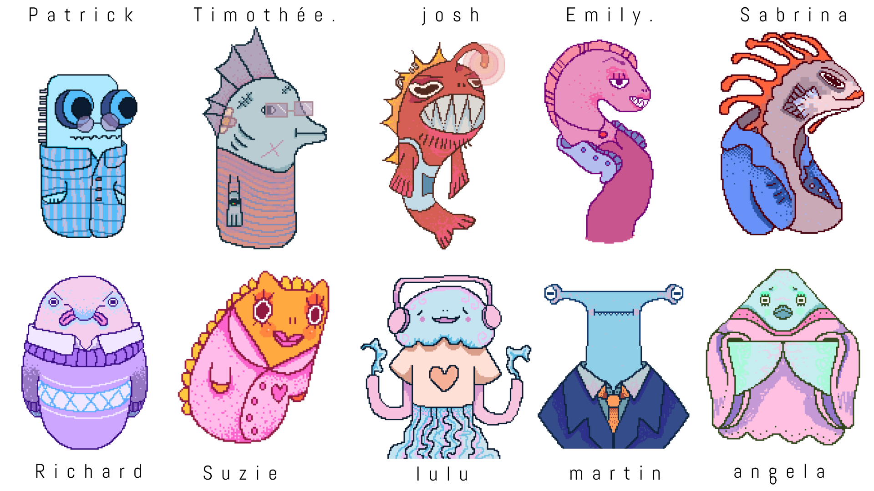
G = good bouquet B = bad bouquet
client : PATRICK
number of species : 6
color : vert
style : simple
type : algue

(species list) :
- chaetomorpha Melagonium
- Enteromorpha compressa
- Dictyota dichotoma
- Alaria esculenta
- pycnophycus tuberculatus
- Sargassum vulgare

Dialog
Bonjour !
Je prends soin de ma mère ces jours -ci, elle est malade …
Je veux lui offrir un bouquet surprise
Fait ce que tu veux, tu as carte blanche
G Incroyable ! Tu as du talent !
B Je ne pense pas qu’elle va apprécier…

—------------------------------------------------------------------------------------------------------------------------------

client : TIMOTHÉE
number of species : 6
color : rouge
style : simple
type : corail

(species list) :
- leptogorgia virgulata
- acropora cervicornis
- Acropora hyacinthus
- octocorallia
- Acanthogorgia gracillima
- TUBIPORA MUSICA

dialog
- Aide moi !
- Je dois offrir un bouquet d'excuses !
- Quelque chose de simple devrait faire l’affaire
- Je pense qu’il me faut un bouquet de coraux rouges …
- G Super ! c’est exactement ce que j’ai demandé
- B Ce n’est pas ce que j’avais commandé !!!
—------------------------------------------------------------------------------------------------------------------------
client : JOSH
number of species : 6
color : blanc
style : mystérieux
type : algue

(species list) :
- Liagora viscida
- Eunicella singularis
- Antipathes subpinnata
- Acetabularia mediterranea
- Padina boryana.
- Renouxia antillana

dialog
- Yo
- J’ai besoin de quelque chose d’original avec des algues
- Mais je ne suis pas fan des bouquets colorés
- G Très stylé
- B Heu je peux être remboursé ?
—---------------------------------------------------------------------------------------------------------------------

client : EMILY
number of species : 3
colour : rose
style : élégant
type : corail

(species list) :
- Tubastraea faulkneri
- goniopora
- Nephthya

dialog

- Salut
- Un bouquet rose s’il te plait
- Je veux décorer mon appartement avec des coraux
- Le bouquet doit être élégant comme moi !
- G Sublime !
- B Ce n’est pas assez rose, je suis déçue
—------------------------------------------------------------------------------------------------------------------------
client : SABRINA
number of species : 3
colour : violet
style : élégant
type : algue

(species list) :
- Pachyclavularia violacea
- Montipora
- Stylophora

dialog
- Salut salut !
- Tu pourrais me faire un bouquet d’algues élégant ?
- Je veux du violet s’il te plait
- G Magnifique ! Beau travail
- B Ce n’est pas ce que j’ai demandé

—-----------------------------------------------------------------------------------------------------------------------
client : RICHARD
number of species : 3
colour : orange
style : simple
type : corail

(species list) :
- Melithaea ochracea
- Symphilia recta
- Acropora digitifera

dialog
- Salutation. Il fait beau aujourd’hui n’est ce pas ?
- J’ai besoin d’un bouquet pour un anniversaire
- Quelque chose de coloré devrait faire l’affaire
- G Wow il est réussi ! je suis sûr que mon ami va l’aimer
- B Hmm c’est pas vraiment ce que j’ai commandé

—-----------------------------------------------------------------------------------------------------------------------

client : SUZIE
number of species : 3
colour : rose
style : mignon
type : algue

(species list) :
- botryocladia
- Delesseria sanguinea
- calliblepharis ciliata

dialog
Bonjour!
J’ai besoin d’un joli petit bouquet pour mon chéri
Il aime le rose
G Super je pense qu’il va l’aimer
B hum désolé mais je ne trouve pas ce bouquet assez mignon
—------------------------------------------------------------------------------------------------------------------------

client : LULU
number of species : 3
colour : violet
style : mystérieux
type : algue

(species list) :
- gorgonia ventalina
- Anthelia
- Distichopora violacea

dialog
Salut ! Ma couleur préférée c’est le violet !
Je te fait confiance pour le bouquet tu as l’air doué/ée
Fait ce que tu veux
G Impressionnant !
B Ce n’est pas vraiment ce que j’avais en tête…

—------------------------------------------------------------------------------------------------------------------------------

client : MARTIN
number of species : 6
colour : rouge
style : simple
type : corail

(species list) :
- grateloupia
- Schizymenia edulis
- Nitophyllum punctatum
- Gelidium corneum
- nitophyllum hilliae
- gracilaria confervoides

dialog

- Bonjour, Je voudrai offrir un cadeau à ma femme
- Elle aime le rouge, je veux des coraux simples
- Je compte sur toi !
- G Parfait ! Merci
- B Oh non ça ne ressemble pas à ce que j’avais en tête…
—---------------------------------------------------------------------------------------------------------------------
client : ANGELA
number of species : 6
colour : vert
style : sophistiqué
type : corail

(species list) :
- Anubias afzelii
- Aponogeton boivinianus
- Blyxa aubertii
- Cabomba caroliniana
- Egeria densa
- Lilaeopsis carolinensis

dialog
Salutation, Je veux un grand bouquet de coraux verts
Je veux m’offrir a un bouquet sophistiqué
G C’est exactement ce que j’avais demandé ! Merci !
B C’est mieux que rien je suppose…

